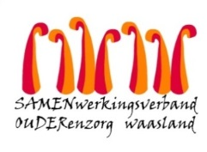

Nieuwsbrief WZC Hofstede – 25 juni 2020

Beste,

De afgelopen maanden deden we in WZC Hofstede grote inspanningen om Covid-19 buiten te houden en het is ons gelukt!
Ook voor u als familie was het geen makkelijke periode en u kijkt wellicht zeer hard uit naar de volgende stap in de bezoekregeling.
Zoals voorheen wordt het nog niet. Als woonzorgcentrum zijn we nu éénmaal extra kwetsbaar omdat de bewoners in groep samen leven en door hun leeftijd en zorgprofiel tot de risicogroep behoren. Eén besmette bewoner heeft onmiddellijk zware gevolgen voor alle medebewoners én heeft een enorme impact op de organisatie.

Vanaf 1 juli voeren we weloverwogen een aantal versoepelingen in, wetende dat het risico op besmetting nog niet verdwenen is. We vertrouwen erop dat u zich bewust bent van uw verantwoordelijkheid om samen met ons Covid-19 buiten WZC Hofstede te houden.

Bezoek is alleen maar mogelijk, als iedereen bij elk contactmoment zeer zorgvuldig de veiligheidsvoorschriften opvolgt :
- 1,5 m afstand bewaren
- Mondneusmasker dragen
- Goede handhygiëne
- Correcte hoest- en nieshygiëne
- Goede omgevingshygiëne

Contact kan enkel en alleen plaatsvinden als de bewoner en/of uzelf gedurende 14 dagen voorafgaand aan het bezoek geen COVID symptomen vertoonden of positief getest werden op COVID-19.

Ook indien uzelf en/of uw familie in contact bent geweest met een COVID positief iemand, mag u geen contact hebben met uw familielid!

Wij hebben ons best gedaan zoveel mogelijk bezoek mogelijk te maken . We leggen de nadruk op ontmoetingen in de buitenlucht omdat dan het risico op besmetting kleiner is en het Vlaams Agentschap verplaatsingen van externen binnenshuis afraadt.

- Bezoekmomenten

De bezoekmomenten worden uitgebreid. Vanaf 4 juli kan u ook op zaterdag tussen 14u en 16u op bezoek komen.

Wel vragen wij om het volgende te blijven doen :

- Maak een afspraak via www.samenouder.be Waarom?
  - In het kader van de contract-tracing moeten wij bijhouden wie er op bezoek is geweest.
  - Het is belangrijk dat het zorgteam op voorhand weet wie er bezoek krijgt. Vooral bij hulpbehoevende bewoners vraagt het tijd en voorbereiding om hen klaar te maken voor het bezoek en hen naar beneden te begeleiden of brengen.

- Respecteer de dagen die toegewezen zijn aan de afdeling
  - Ten eerste omdat wij het aantal contacten tussen de bewoners van de verschillende afdelingen onderling zoveel mogelijk willen beperken.
  - Ten tweede omdat we op die manier het aantal bezoekers beter kunnen spreiden.

- Voor het terras buiten gelden volgende afspraken :
  - Een tafeltje buiten kan niet gereserveerd worden. Wij gunnen iedereen een plaatsje en vragen daarom om zelf zo attent te zijn en op tijd en stond uw plaats af te staan aan een bewoner of een volgende bezoeker.
  - Blijf in uw “bubbel” en vorm geen groepjes met andere bewoners en/of hun familie. Verplaats geen tafels!
  - Beperk ook buiten het aantal bezoekers tot 2 personen/bezoekmoment zodat het niet té druk wordt en de nodige afstand altijd kan worden bewaard.
  - Draag uw mondneusmasker.

- Cafetariawerking

Vanaf donderdag 2 juli is er cafetariawerking tijdens de bezoekmomenten op
donderdag, vrijdag en zaterdag.

Concreet komt het erop neer dat je op die dagen het bezoekmoment kan combineren met het consumeren van een drankje of een ijsje.
(taart en pannenkoeken worden nog niet geserveerd).

- Ook op deze dagen is een afspraak maken verplicht
- Alle richtlijnen geformuleerd in de nieuwsbrief van 9 juni 2020 blijven gelden.
  - Handen ontsmetten bij het binnenkomen
  - Maximum 2 personen – geen kinderen
  - Mondmasker aan tot het moment dat u neerzit
  - Geen fysiek contact
- Wij komen aan tafel om uw bestelling op te nemen en u te bedienen.
- Betaling : via rekening bewoner of met gepast geld.
- Wij zullen een aantal tafels extra plaatsen zodat wij u de nodige tijd kunnen gunnen (hoe lang precies hangt af van de drukte, maar uiteraard altijd zeker 30 minuten).
- Het dragen van een mondmasker is – buiten de momenten dat u iets drinkt - verplicht (tenzij er een plexischerm is).
- Bij goed weer kan je die dagen ook buiten op het terras komen zitten.
Zie eerder vernoemde afspraken.

Vertrouwelijke gesprekken, bv. met notaris of bankier, kunnen steeds na overleg met dagelijks verantwoordelijke of hoofdverpleegkundige buiten de bezoekmomenten plaatsvinden.

- Wandelmoment op zondag

Op zondag blijven we ons wandelmoment tussen 14u en 16u behouden. Gelieve deze uren te respecteren en breng uw familie op de hoogte van uw bezoek.

- Verplaatsingen buiten WZC Hofstede

- Daarmee bedoelen wij concreet : bezoek bij u thuis, in eigen “bubbel” en bij voorkeur in openlucht. Kan het niet buiten, zorg dan dat de binnenruimte voldoende verlucht wordt.
- Ook hier blijft het van groot belang om alle veiligheidsmaatregelen vermeld op pagina 1 na te leven!
- Omdat we geen zicht hebben op de contacten zullen bewoners gedurende 2 weken na het bezoek ook een mondmaker dragen bij het verlaten van de kamer.

Vermijd drukke plaatsen en té veel personen (zie richtlijnen NVR)
Bezoek geen café, restaurant of winkelcentrum! Wij rekenen op uw eerlijkheid.

- Om het bezoek en de zorg goed met elkaar af te stemmen, zouden we willen vragen om enkel op volgende uren uw familie te komen afhalen of terugbrengen : om 11u of 14u, om 16u of 20u.

- Gelieve duidelijk en tijdig met de afdeling te communiceren zodat wij weten wie hoe laat wordt afgehaald en teruggebracht, voor wie we medicatie moeten klaarleggen, wie al of niet aanwezig zal zijn voor het middagmaal en/of avondmaal.

- WZC Hofstede is steeds bereikbaar op het telefoonnummer 03/435 92 10.
Bel bij voorkeur tussen 10u30 en 11u30 en tussen 14u30 en 16u.

- Verplaatsingen buiten de voorziening mét overnachting

Verplaatsingen buiten WZC Hofstede met overnachting raden wij af. Hierin blijven we zeer voorzichtig. Bij terugkeer zal de bewoner gedurende 14 dagen de kamer quarantaine maatregelen moeten naleven.

- Kamerbezoek

Kamerbezoek kan enkel bij bewoners die zich in de onmogelijkheid bevinden om in de cafetaria of in de tuin bezoek te ontvangen.

Het woonzorgcentrum is dus enkel toegankelijk na overleg én goedkeuring van de verantwoordelijke verpleging of dagelijks verantwoordelijke.

Verlof

Het verlof voor onze medewerkers komt eraan en dit betekent dat wij de komende weken met een andere personeelsbezetting werken.
Om de zorg en maaltijdmomenten van de bewoners niet te storen, vragen wij u ten stelligste om de bezoekdagen- en uren te respecteren!

Wij zetten voor u graag nog eens alles op een rijtje :

Maandag | / | /
Dinsdag  Woensdag | 14u-16u30 | Bezoek in cafetaria/terras
Donderdag  Vrijdag  Zaterdag | 14u-16u30 | Bezoek in cafetaria/terras mét cafetariawerking
Zondag van 14u tot 15u | 14u-16u | Wandelmoment
WZC verlaten voor familiebezoek | Brengen/halen  11u-14u-16u-20u | Dagelijks

- Telefoneren naar 03/435 92 10 voor melding en afspraken bezoek buitenshuis of wandelmoment : tussen 10u30 en 11u30 en 14u en 16u
- Afspraak bezoekmoment : www.samenouder.be

Bij organisatorische problemen, bij ernstige overtredingen of ingeval van besmetting, zullen we kritisch evalueren en overgaan tot een herziening van de bezoekersvoorwaarden.

De bewoners en medewerkers van WZC Hofstede rekenen op uw verantwoordelijkheidszin om het contact met uw familielid in de meest veilige omstandigheden te laten verlopen.
Wij vertrouwen erop dat u hun gezondheid en veiligheid niet in gevaar brengt.

Graag deze info ook doorgeven aan familie/bezoekers die deze nieuwsbrief niet ontvangen.
Je kan steeds verwijzen naar https://samenouder.be/nieuws-activiteiten/ waar je al ons nieuwsbrieven kan terugvinden.

Iets onduidelijk, een vraag? Mail mij gerust!

Tot slot wensen wij ieder van jullie een deugddoende, maar veilige en gezonde vakantie!

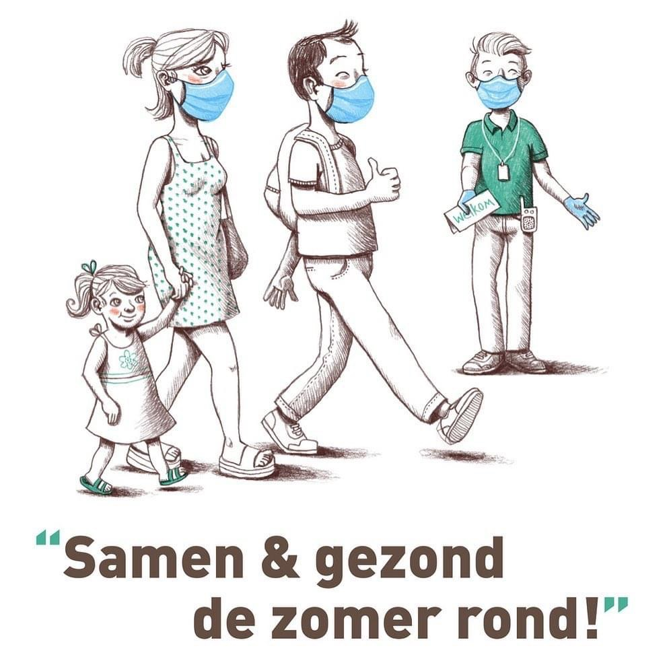
©Bert Dombrecht

Alvast bedankt voor jullie begrip en medewerking!
#samentegencorona

Vriendelijke en zonnige groet,
Vanwege het Hofstede zorgteam
Christel Vande Kerckhove
Dagelijks verantwoordelijke

